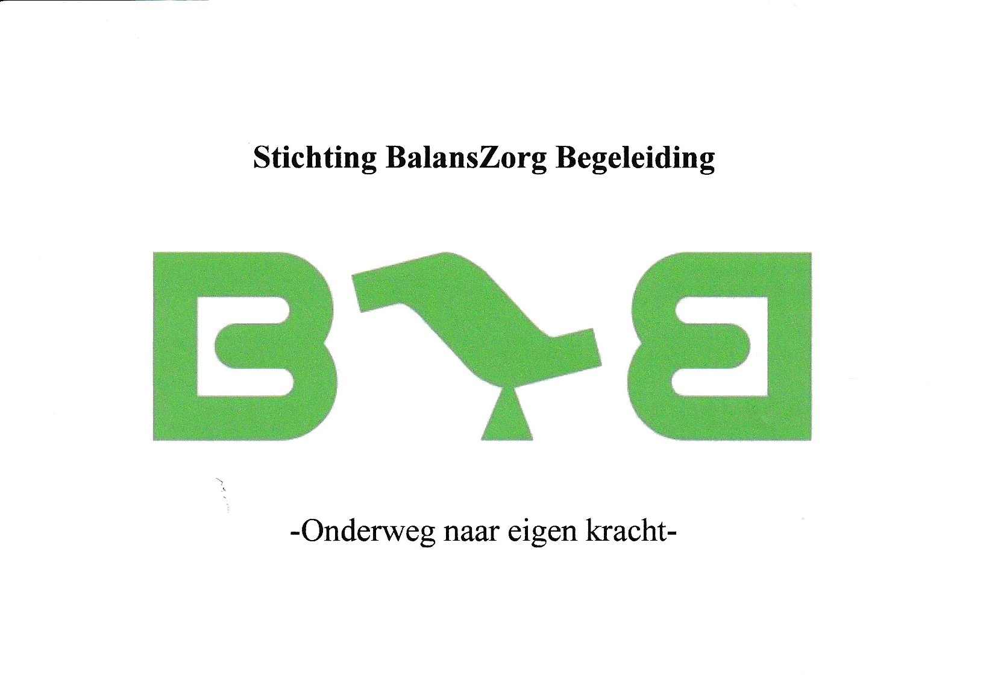

Vacature Maatschappelijk Werker
fulltime functie van 36 uur of 2 parttime functies

Functieomschrijving
Ieder persoon en elke situatie is anders, zo ook het werk bij onze stichting. Als maatschappelijk werker maak jij het verschil voor onze cliënten, voornamelijk zorgmijders voor wie zelfredzaamheid niet vanzelfsprekend is. Je begeleidt onze kwetsbare groepen naar een (weer) zo zelfstandig mogelijk leven zodat de persoon weer kan meedoen en participeren in de samenleving. Wij begeleiden cliënten vanuit de WMO, WLZ, Jeugdwet en Forensische Zorg. Kies jij voor deze baan als maatschappelijk werker? Kies dan voor deze baan waarbij jouw passie voor onze doelgroepen tot zijn recht komt.
Als persoon wordt jij omschreven als flexibel, een teamplayer in een organisatie en iemand die stevig in zijn schoenen staat. Hou jij daarnaast van afwisseling en een uitdaging? Bij Stichting BalansZorg Begeleiding zijn de mogelijkheden divers en vinden wij het belangrijk dat jij elke dag met plezier naar je werk gaat en met een voldaan gevoel thuis komt.
Wat biedt Stichting BalansZorg Begeleiding jou?
- Goed salaris
- Een veelzijdige kijk in het werkveld
- Mogelijkheid om jezelf te ontwikkelen
- Mogelijkheid tot een vast dienstverband
- Goede arbeidsvoorwaarden
Functie-eisen
- HBO diploma Maatschappelijk Werk en Toegepaste Psychologie (=pré) of vergelijkbaar
- Affiniteit met onze diversiteit aan cliënten met veelal Multi-problematiek, voornamelijk zorgmijders
- Rijbewijs is wenselijk
Bedrijfsprofiel
Centraal bij Stichting BalansZorg Begeleiding staan plezier in het werk, professionaliteit en inzet. Begrippen die de cultuur typeren zijn: inlevingsgevoel, zelfstandigheid, initiatiefrijk, doorpakker en een tikje brutaal.
We zijn als Stichting BalansZorg Begeleiding nog een jonge organisatie die snel groeit en daarom ook zeker veel van de medewerker vraagt in aanpassingsvermogen, mouwen opstropen, flexibiliteit en collegialiteit. We werken op basis van Zorg in Natura (ZIN) en op basis van Persoonsgebonden Budget (PGB).
Aanbod
BalansZorg Begeleiding biedt een fulltime (of 2 parttimers) functie aan van 36 uur per week en inschaling gebeurt conform de CAO Sociaal Werk. In eerste instantie zullen we een tijdelijk arbeidscontract aanbieden met de mogelijkheid tot een vast dienstverband.
Contact informatie
Ben je geïnteresseerd in deze functie?
Solliciteer dan direct via email: hbaart@balanszorgbegeleiding.nl of neem voor meer informatie contact op met:
Helma Baart, directeur, telefoonnummer 071-5327725 of 06-36314796

Stichting BalansZorg Begeleiding

Middelstegracht 89b/87b, 2312 TT Leiden
Mail: info@balanszorgbegeleiding.nl
Website: www.balanszorgbegeleiding.nl
Alg.nr. : 071-5327725
AGB-code: 98103252
KvK nummer: 66340918
Rekeningnummer: NL11INGB0007357854

